Печатный орган МКОУ Марченковская ООШ № 3 (16) (декабря 2020) 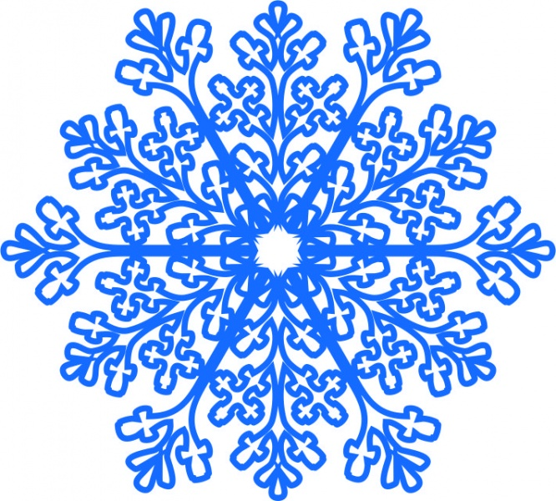Праздничный выпуск


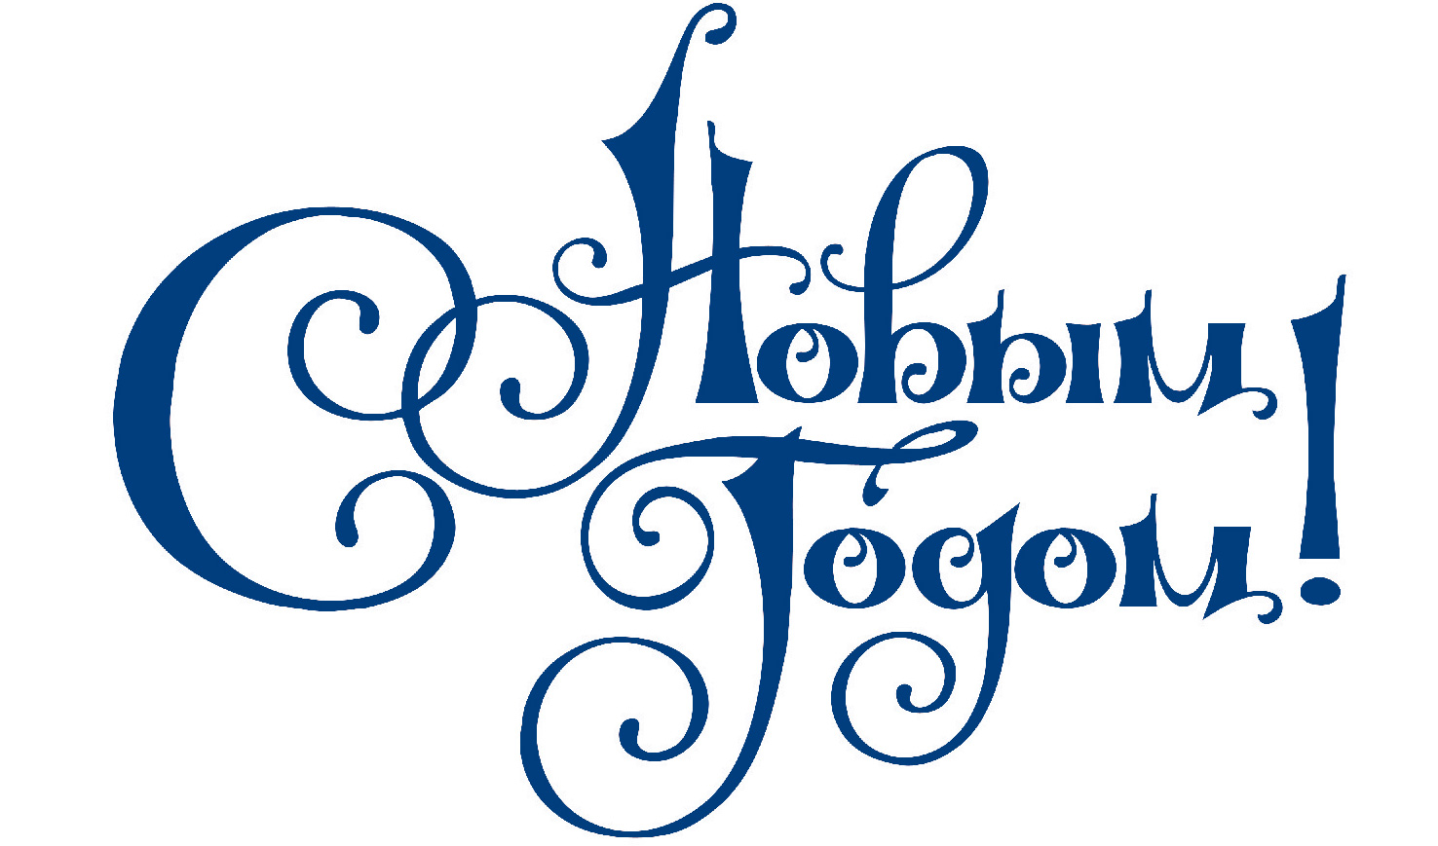

Обучающиеся МКОУ Марченковская ООШ
поздравляют родителей, педагогов и всех работников школы с наступающим праздником»



В честь новогоднего праздника ученики школы приняли участие в конкурсе «Новогодняя сказка» для этого ними были изготовлены новогодние поделки и украшены классы.

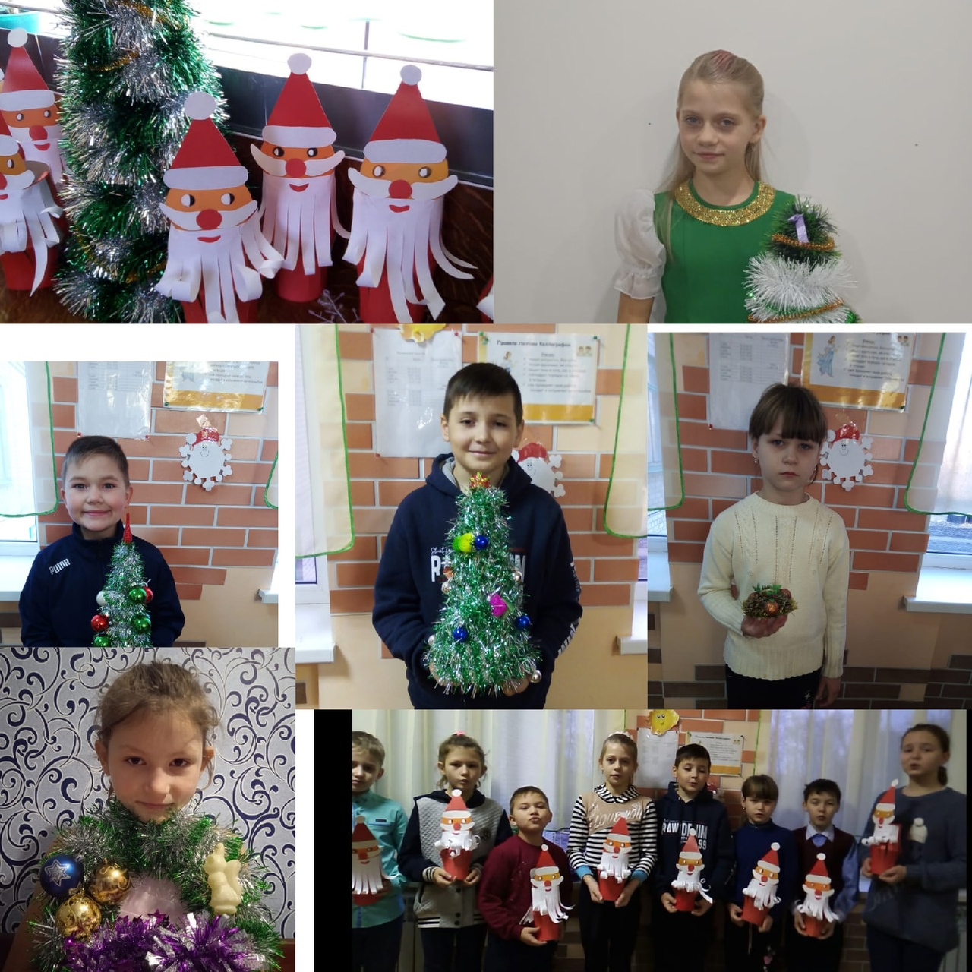

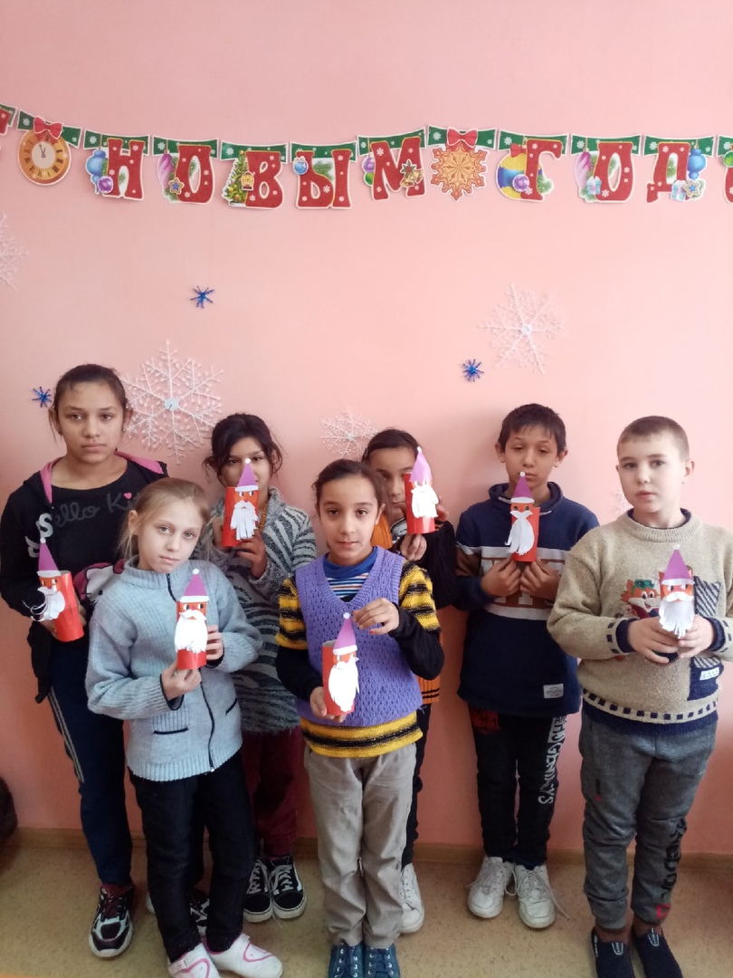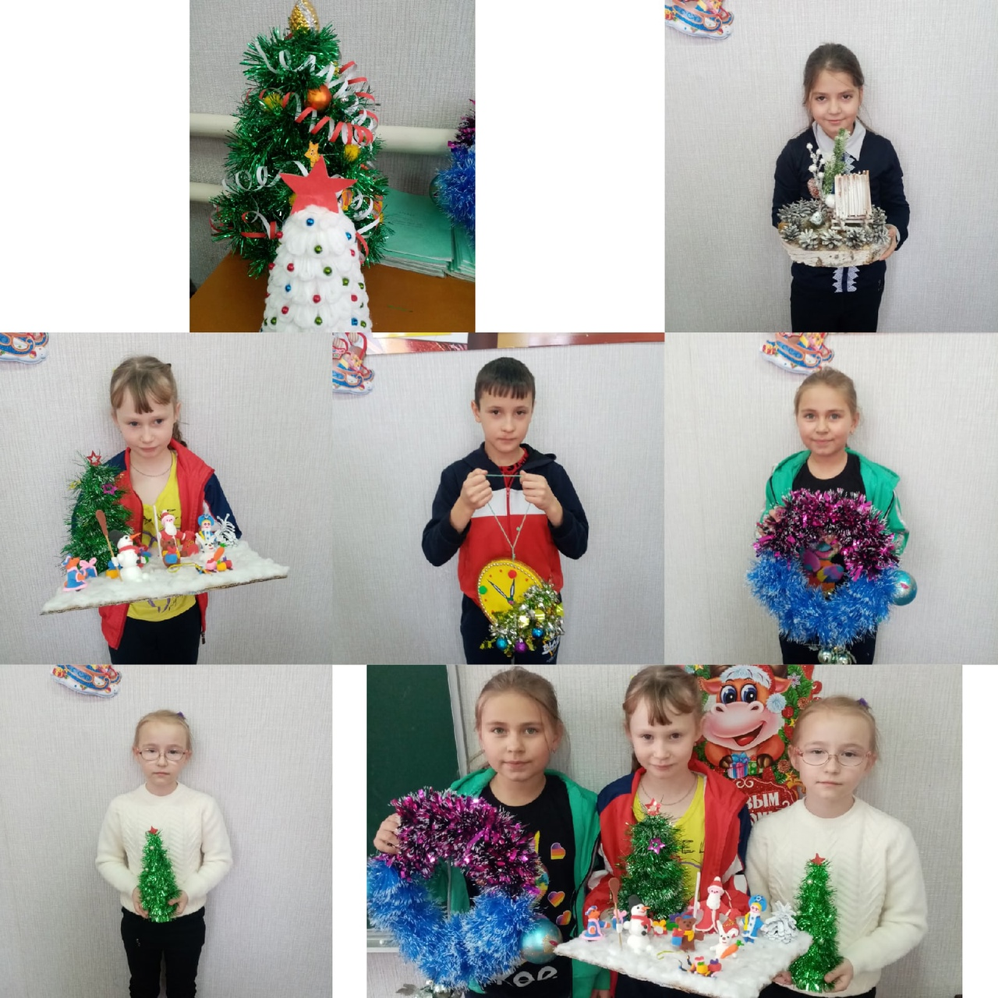

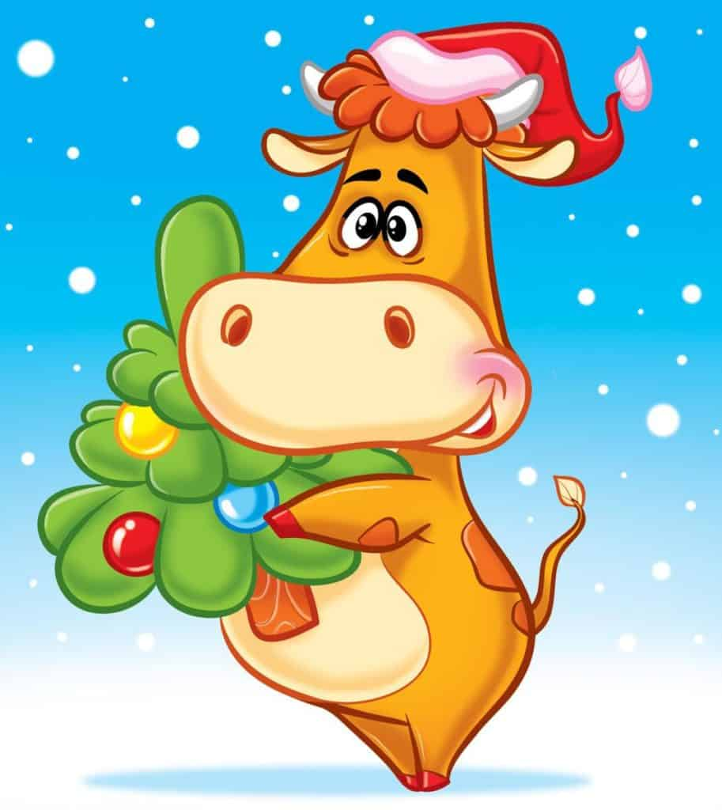
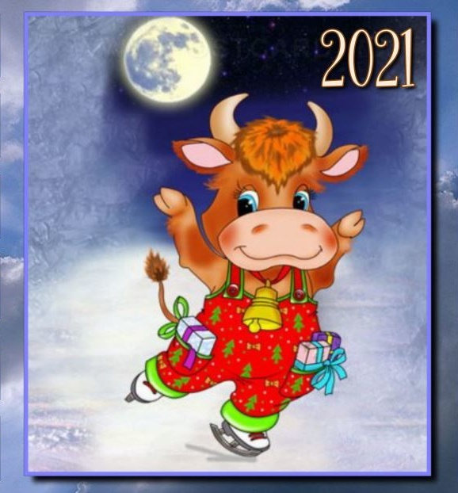
Согласно китайскому циклическому календарю каждый год имеет своего животного-покровителя. Символ года наделен особым характером, который оказывает влияние на различные сферы жизни. 2021 года будет проходить под знаком Металлического Быка именно он будет главенствовать ближайшие 365 дней.

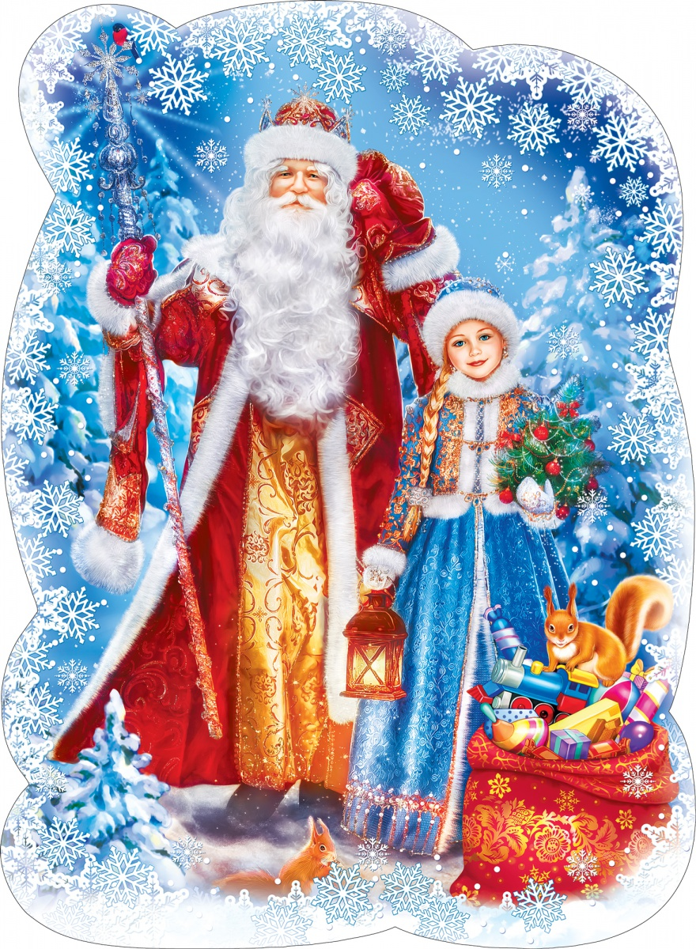
Металлический Бык не любит излишеств, и знает меру во всем. Что касается украшений, здесь тоже следует придерживаться простых правил декора. Лучше всего проводить оформление елки в одном цвете — белом или серебристом с металлическими оттенками.

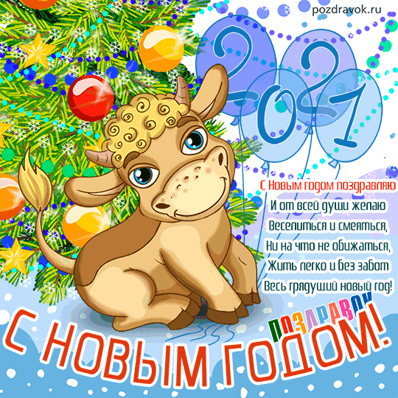
Однако покровитель года будет не против, если вы используете гармоничное сочетание из двух или трех цветов. Желательно, чтобы не контрастировали, а дополняли друг друга. Например, удачными будут комбинации из игрушек и украшений бело-серебристого и бело-золотистого цвета, прозрачного и светло-серого с блестками.

Внимание! Внимание!!
Новогоднее мероприятия
состоится в классах
29 декабря

